ПАСПОРТ ИЗДЕЛИЯ

ПРЕПАРАТ ENERGEN FULHUM PLUS
СОСТАВ
Сухое вещество в % мин. 20 %
Cгораемые вещества в сухом веществе в % мин. 30 %
Гумусовые вещества и их соли в % мин. 8 %
Экстракт из водорослей (Ascophytum nodosum) в % мин. 12 %
pH 8 - 10
ENERGEN FULHUM адаптированный и модифицированный водяной раствор солей веществ, полученный оригинальным распадом технического лигносульфата.
Отдельные части этого сырья действуют по-разному на физиологию растений.
ОСНОВНОЕ ВОЗДЕЙСТВИЕ - от 0,5 дo 0,7 литра/га:
- Содействует образованию тонких корневых волосков. Вследствие этого повышает использование влаги и питания.
- Стимулирует рост и урожай. В особенности поддержкой потока метаболитов в семена и плоды.
- Увеличивает размер семян. Особенно при хорошем запасе питательных веществ.
- Оказывает положительное влияние на содержание азота в зерне продуктовой пшеницы.
СПЕЦИАЛЬНОЕ ВОЗДЕЙСТВИЕ - доза от 0,3 до 0,5 литра/га:
- Повышает энергию всхода и оказывает значительное влияние на скорость и качество всхода. Содействует равномерному всходу насаждений и повышает мощность фотосинтеза всходящих растений. При обработке посевного зерна исключает ингибиторный эффект протрав. Адаптогенное действие
- Холод – обработанные растения лучше адаптируются к температуре на 2 - 3ºC ниже, по сравнению с контрольным образцом.
- Засуха – помогает задержать в растениях в течение 4 – 6 недель на 15 - 30% больше воды.
- Засоление – растения в засоленном субстрате лучше растут.
- Порог восприимчивости – повышает порог восприимчивости к заболеваниям.
- Поднимает содержание запасных веществ (крахмал, сахар в сахарной свекле и в плодах виноградной лозы и фруктах)
- Повышает содержание действующих веществ в растениях (альфа-горькие кислоты в хмеле, действующие вещества в лечебных травах).
ГЛАВНОЕ ПРЕДНАЗНАЧЕНИЕ
- Универсальное использование у всех культур в течение целого времени вегетации.
- В сухие регионы с малыми и недостаточными осадками.
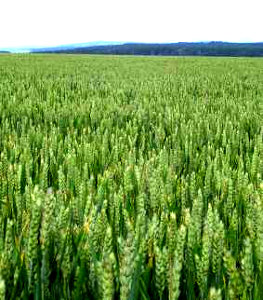
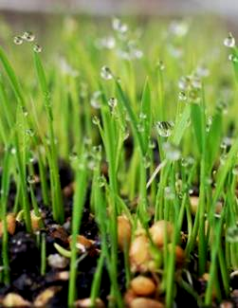
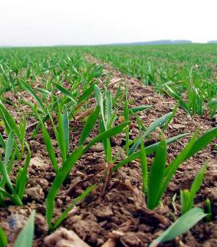
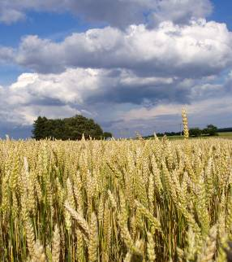
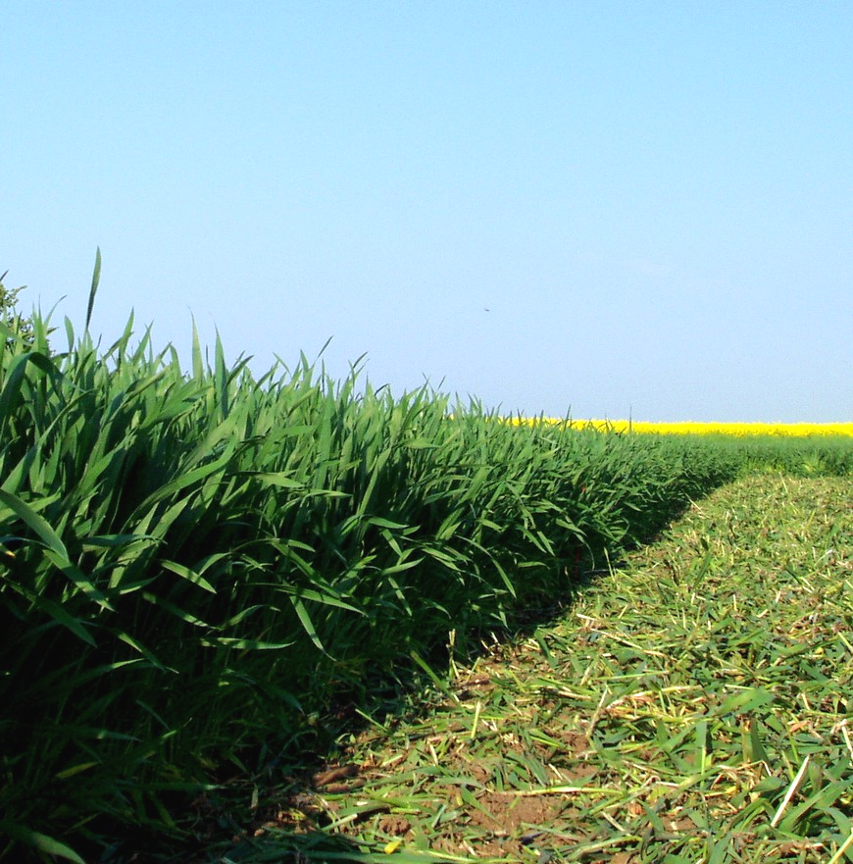

ДОПОЛНИТЕЛЬНОЕ И СПЕЦИАЛЬНОЕ НАЗНАЧЕНИЕ
- Восстановление после повреждения: после химического и механического повреждения насаждений и их повреждиня морозом.
- Лиственные и хвойные древесные породы, газоны: целое время вегетации.
- Не рекомендуем смешивать с гербицидами, так как сильное стимулирующее воздействие восстанавливает сорняки.
КУЛЬТУРЫ
Главные культуры: зерновые – пшеница, ячмень, кукуруза, рожь, овес, тритикале, рапс, горчица, мак, картофель, сахарная свекла, виноградная лоза, подсолнечник, кукуруза, клубника.
Специальные культуры: соя, горох, чечевица, лук, чеснок, цветная капуста, кольраби, все виды салатов, кочанная капуста, арбузы, огурцы, тыква, перец, помидоры, фруктовые деревья, мелкие фрукты, лиственные и хвойные древесные породы в декоративных и фруктовых питомниках, газоны.
СПЕЦИАЛЬНОЕ ПРИМЕНЕНИЕ – ПОСЕВНОЕ ЗЕРНО И РАССАДА
- В семенное ложе при посеве совместно с питанием в дозе 1 л/га
- Обработка посевного зерна и рассады перед посевом (зерновые, рапс, мак – посевное зерно 0,5 литра /т посевного зерна совместно с препаратом ENERGEN GERMIN). Высадка (картофель – 2 -3 л/т рассады)
ОБЩИЕ ПРАВИЛА ДОЗИРОВКИ ПРЕПАРАТОВ НАХОДЯТСЯ В МЕТОДИКАХ.
ТОЧНАЯ ДОЗИРОВКА ПРЕПАРАТА ДЛЯ ОТДЕЛЬНЫХ КУЛЬТУР НА САЙТЕ
www.energen.info .
ПРОИЗВОДИТЕЛЬ: ООО ЭГТ систем, На Копци 38, 747 81 Отице

